AUTOMÁTICA E INGENIERÍA DE CONTROL
Control de
sistemas discretos
Una introducción clara a cómo los ordenadores gobiernan procesos y máquinas paso a paso

Documento divulgativo
Serie: Fundamentos de Automática
Nivel: iniciación, sin conocimientos previos

Índice

1 Introducción: ¿qué es controlar un sistema?
2 De lo continuo a lo discreto: por qué muestreamos
3 Elementos de un sistema de control discreto
4 Cómo se diseña un controlador discreto
5 Aplicaciones reales y ejemplos cotidianos
6 Retos, límites y buenas prácticas

1. Introducción: ¿qué es controlar un sistema?
Cuando hablamos de "controlar" algo, nos referimos a hacer que se comporte como queremos, aunque existan perturbaciones o incertidumbres que intenten desviarlo de su objetivo. El termostato que mantiene la temperatura de una habitación, el piloto automático de un avión o la suspensión de un coche son ejemplos de sistemas controlados: todos ellos miden algo, lo comparan con un valor deseado y actúan en consecuencia.
La ingeniería de control estudia precisamente cómo diseñar esos mecanismos de decisión y actuación. Durante décadas, estos sistemas se construyeron con componentes analógicos (circuitos eléctricos, elementos mecánicos o hidráulicos) que actuaban de forma continua en el tiempo. Sin embargo, la llegada de los ordenadores y microprocesadores cambió radicalmente la forma de implementar el control.
Del control continuo al control discreto
Un sistema de control discreto es aquel en el que las decisiones no se toman de forma continua, sino en instantes concretos y separados en el tiempo, normalmente porque hay un ordenador o microcontrolador de por medio que procesa la información "por pasos". En lugar de una señal que fluye sin interrupción, tenemos una secuencia de números que se actualiza periódicamente.
Idea clave
Prácticamente todo el control moderno (en coches, electrodomésticos, fábricas, drones o satélites) es hoy control discreto, porque se implementa mediante software que se ejecuta en procesadores digitales.

Este documento está pensado para quien no tiene conocimientos previos de automática. Iremos paso a paso: primero entenderemos por qué se "discretiza" el tiempo, después veremos las piezas que forman un sistema de control digital, cómo se diseña un controlador y, finalmente, repasaremos ejemplos reales y las precauciones que hay que tener en cuenta.
2. De lo continuo a lo discreto: por qué muestreamos
El mundo físico (temperaturas, velocidades, posiciones) evoluciona de forma continua: en cada instante de tiempo hay un valor. Sin embargo, un ordenador no puede "leer" infinitos instantes; solo puede tomar valores en momentos concretos. A este proceso se le llama muestreo: se "fotografía" la señal cada cierto intervalo de tiempo, llamado periodo de muestreo.
El periodo de muestreo: la clave del ritmo
Elegir cada cuánto tiempo el sistema toma una medida y decide una acción es una de las decisiones más importantes en control discreto. Si el muestreo es demasiado lento, el sistema puede "perderse" cambios importantes y reaccionar tarde. Si es demasiado rápido, se exige más al hardware sin aportar beneficios reales, y a veces se introduce ruido innecesario.
— Un periodo de muestreo demasiado largo puede hacer que el sistema sea inestable o responda con retraso.
— Un periodo demasiado corto exige procesadores más rápidos y puede encarecer el sistema sin necesidad.
— Como regla orientativa, se suele muestrear entre 5 y 20 veces más rápido que la dinámica natural del proceso.
— La elección depende del tipo de proceso: no es lo mismo controlar la temperatura de un horno (cambios lentos) que la posición de un brazo robótico (cambios rápidos).
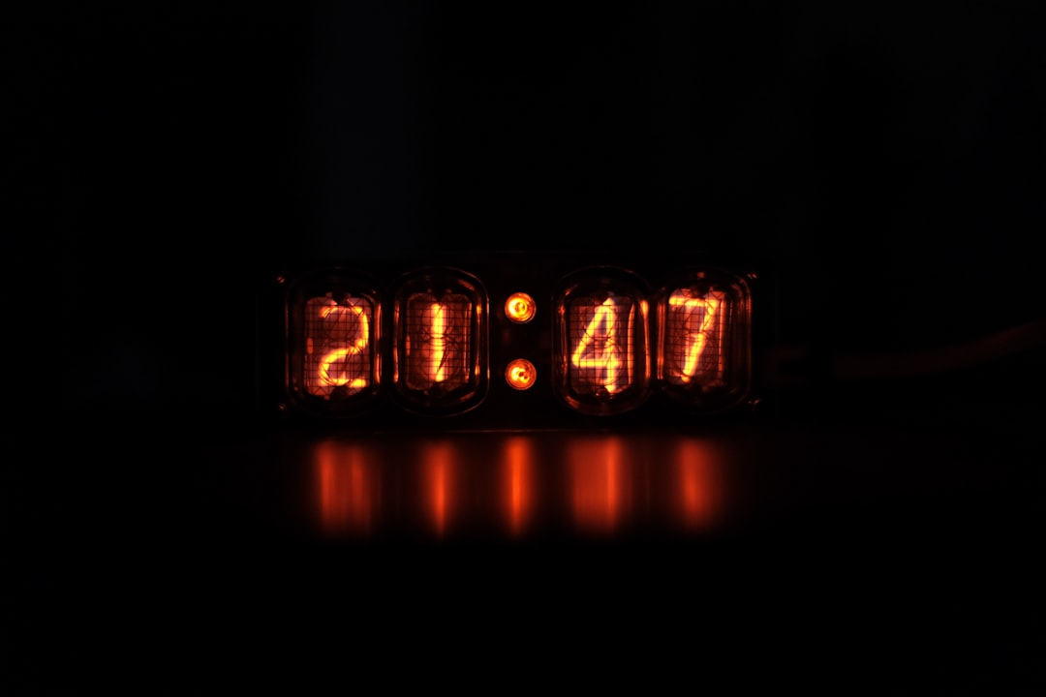
Figura 1. Una señal continua se convierte en una secuencia de valores discretos al muestrearla periódicamente.
Cuidado con el submuestreo
Si se muestrea demasiado despacio en relación con la rapidez de los cambios de la señal, se puede producir el llamado "aliasing": el sistema interpreta mal la información y toma decisiones erróneas. Por eso es fundamental elegir bien el periodo de muestreo.

3. Elementos de un sistema de control discreto
Un sistema de control discreto típico combina componentes físicos (analógicos) con un cerebro digital que procesa la información. Para que ambos mundos se entiendan, se necesitan elementos de conversión entre señales continuas y señales digitales.
Las piezas del puzle
— Sensor: mide una magnitud física (temperatura, posición, velocidad) y la convierte en una señal eléctrica.
— Convertidor analógico-digital (ADC): transforma la señal eléctrica continua en un número que el ordenador puede procesar.
— Controlador digital: es el algoritmo, ejecutado en un microprocesador, que decide qué acción tomar según la medida recibida y el objetivo deseado.
— Convertidor digital-analógico (DAC): traduce la decisión del controlador (un número) en una señal eléctrica que el actuador pueda usar.
— Actuador: ejecuta físicamente la acción, por ejemplo, abriendo una válvula, moviendo un motor o encendiendo una resistencia.
— Planta o proceso: es el sistema físico que se quiere controlar (un horno, un vehículo, un tanque de agua, etc.).
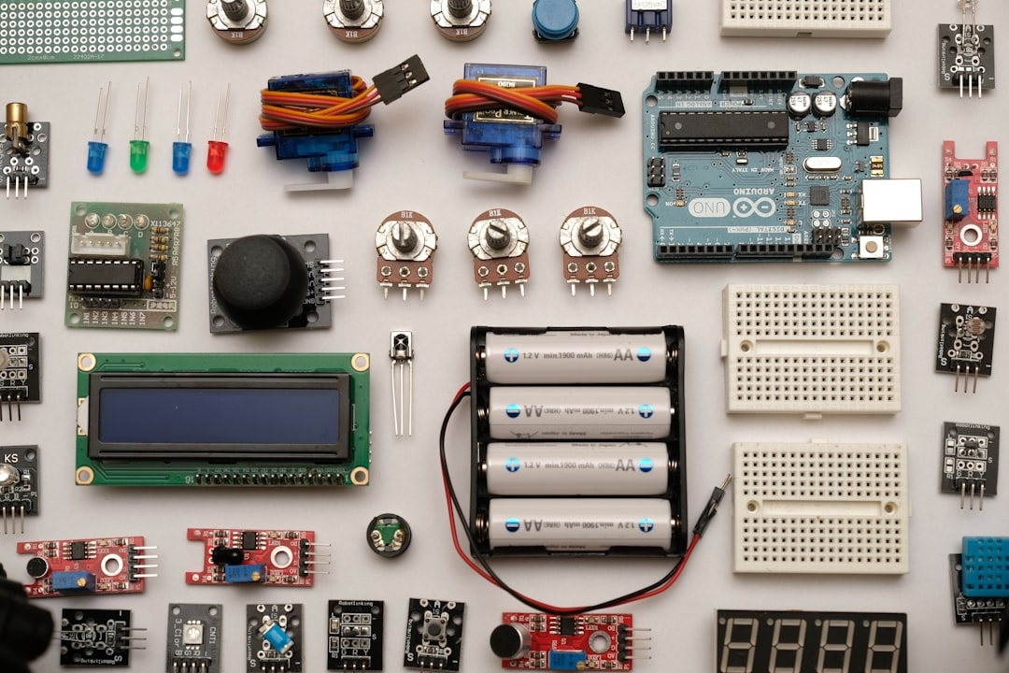
Figura 2. Un microcontrolador recibe señales de sensores y genera órdenes para los actuadores en un sistema de control digital.
Todo este conjunto trabaja en bucle cerrado: el sensor informa al controlador de cómo está realmente el sistema, el controlador compara ese valor con el objetivo (por ejemplo, la temperatura deseada) y calcula la corrección necesaria, que se envía al actuador. Este ciclo se repite una y otra vez, al ritmo marcado por el periodo de muestreo.
Nota
Cuando decimos que un sistema funciona "en bucle cerrado", queremos decir que usa la información medida para corregir su comportamiento continuamente, en lugar de actuar "a ciegas".

4. Cómo se diseña un controlador discreto
Diseñar un controlador consiste en decidir, matemáticamente, qué acción tomar en cada instante de muestreo a partir del error (la diferencia entre lo que se desea y lo que se mide). Existen varias estrategias, de más sencillas a más sofisticadas.
El controlador PID: el más utilizado en la práctica
El controlador PID (Proporcional-Integral-Derivativo) es, con diferencia, el más empleado en la industria, tanto en su versión continua como discreta. Combina tres acciones sencillas de entender:
— Proporcional: reacciona con una fuerza proporcional al error actual (cuanto más lejos del objetivo, más fuerte la corrección).
— Integral: tiene en cuenta el error acumulado en el tiempo, para eliminar desviaciones persistentes.
— Derivativo: anticipa la tendencia del error, frenando la respuesta antes de que se produzca un exceso de corrección.
En su versión discreta, el PID se calcula únicamente en los instantes de muestreo, usando las últimas medidas disponibles, y su resultado se mantiene constante hasta el siguiente instante. Esta forma de mantener el valor entre muestras se conoce como "retenedor de orden cero".
Otras técnicas de diseño
Además del PID, existen técnicas más avanzadas para procesos complejos o exigentes, como el control por espacio de estados, el control predictivo (que anticipa el comportamiento futuro del sistema) o los controladores basados en lógica difusa o inteligencia artificial. Su elección depende de la complejidad del proceso y de la precisión requerida.
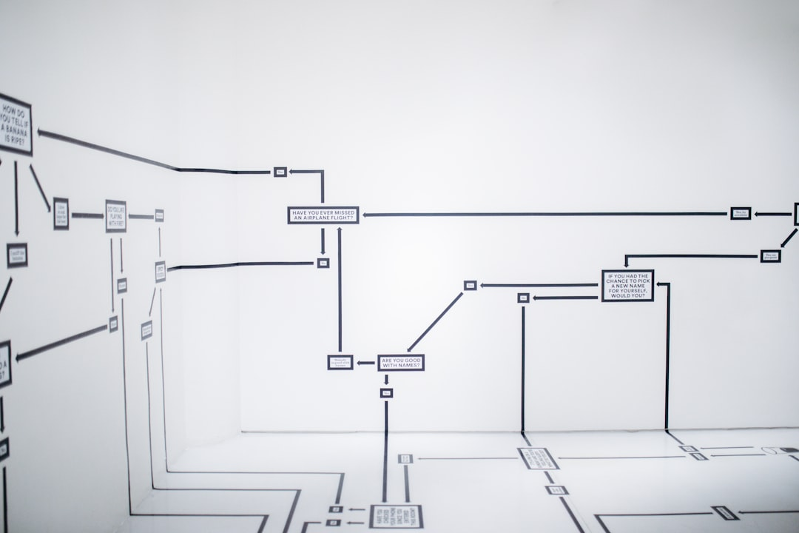
Figura 3. Esquema típico de un bucle de control: el controlador compara la medida con el objetivo y calcula la acción a aplicar.
Ajuste del controlador
Encontrar los valores adecuados de las acciones proporcional, integral y derivativa se llama "sintonización" del PID. Existen métodos prácticos (como el de Ziegler-Nichols) y también software especializado que ayuda a ajustar estos parámetros de forma automática.

5. Aplicaciones reales y ejemplos cotidianos
El control de sistemas discretos está presente en muchos más lugares de los que solemos imaginar. Cualquier dispositivo que combine sensores, un procesador y algún tipo de actuador es, en esencia, un sistema de control discreto en funcionamiento.
Ejemplos en la vida diaria
— Electrodomésticos: lavadoras y frigoríficos ajustan temperatura, tiempo y ciclos según sensores internos.
— Automoción: el control de crucero, el ABS o la inyección electrónica de combustible son controladores digitales trabajando en tiempo real.
— Robótica y drones: la estabilización de un dron en el aire depende de controladores discretos que corrigen su posición decenas de veces por segundo.
— Domótica: termostatos inteligentes que regulan la calefacción según la temperatura medida y los horarios programados.
— Industria: en fábricas, los autómatas programables (PLC) controlan procesos de fabricación, líneas de montaje y sistemas de envasado.
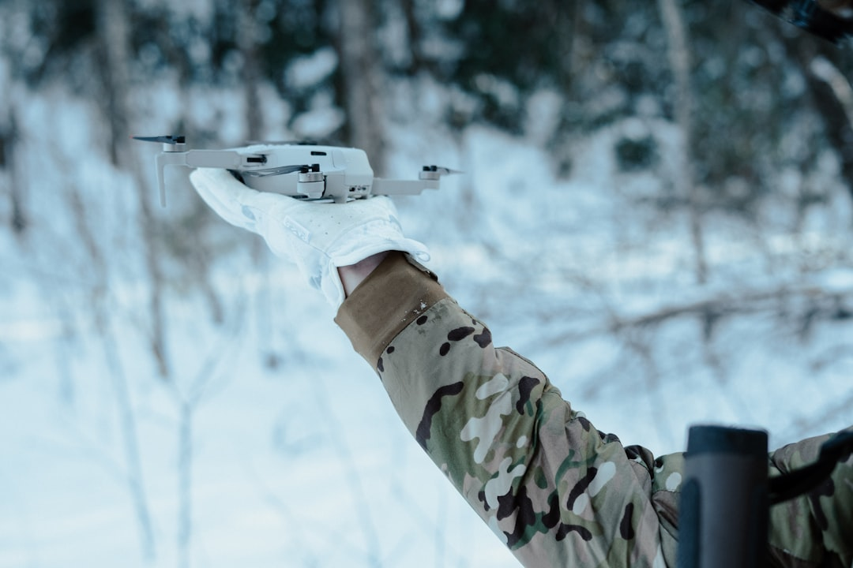
Figura 4. Los drones utilizan controladores discretos que recalculan su estabilidad muchas veces por segundo.
En todos estos casos, el principio es el mismo que hemos descrito: medir, comparar con el objetivo, decidir una acción y actuar, repitiendo el ciclo a un ritmo adecuado para el proceso en cuestión.
6. Retos, límites y buenas prácticas
Aunque el control discreto ofrece grandes ventajas (flexibilidad, posibilidad de implementar algoritmos complejos, facilidad de modificación mediante software), también presenta retos específicos que conviene conocer.
Principales retos
— Elección del periodo de muestreo: como vimos, un mal ajuste puede degradar el rendimiento o incluso desestabilizar el sistema.
— Retardos de cálculo: el tiempo que tarda el procesador en calcular la acción también afecta al comportamiento real del sistema.
— Ruido en las medidas: los sensores no son perfectos, y el controlador debe ser robusto frente a pequeñas imprecisiones.
— Saturación de actuadores: los motores, válvulas o resistencias tienen límites físicos que el controlador debe respetar.
Importante
Un controlador mal diseñado no solo puede ser ineficaz: en sistemas críticos (vehículos, maquinaria industrial, dispositivos médicos) puede llegar a ser peligroso. Por eso el diseño y las pruebas exhaustivas son imprescindibles antes de poner en marcha cualquier sistema real.

Buenas prácticas para quien se inicia
— Empezar simulando el sistema antes de probarlo con hardware real.
— Elegir un periodo de muestreo acorde a la velocidad de los cambios del proceso.
— Probar el controlador ante distintas perturbaciones, no solo en condiciones ideales.
— Documentar los parámetros de ajuste (sintonización) para poder reproducirlos o mejorarlos en el futuro.
— Consultar bibliografía especializada o cursos introductorios de automática antes de abordar proyectos complejos.
El control de sistemas discretos es hoy una disciplina madura y esencial en prácticamente cualquier ámbito tecnológico. Comprender sus fundamentos (el muestreo, los elementos del bucle de control y las estrategias de diseño) es un primer paso muy valioso para quien quiera adentrarse en el mundo de la automática, la robótica o la ingeniería de procesos.

